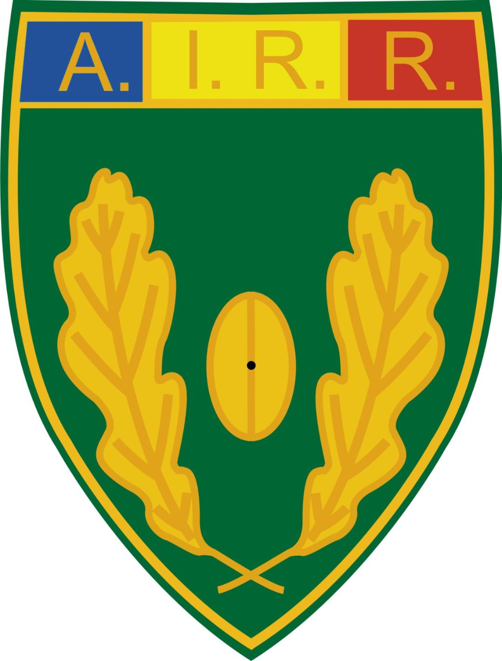

TABEL NOMINAL CU MEMBRII A.I.R.R.

19.08.2025

Nr.  crt. | Numele și prenumele | Data nașterii | Reședința | Telefon fix | Telefon mobil
 | Alexandru Dumitru | 22.08.1953 | București | 021.243.0873 | 0732.399.309
 | Andrei Iulian | 28.07.1974 | Bucuresti |  | 0722.165.995
 | Arvinte Gabriel | 03.03.1958 | Constanta |  | 0722 321 654
 | Barba Valentin | 09.05.1954 | București |  | 0722.223.542
 | Barbu Romeo | 01.07.1953 | Bucuresti |  | 0743.013.301
 | Baiasu Stefan | 19.05.1976 | Bucuresti |  | 0744.504.008
 | Bărgăunaș George | 02.02.1972 | București |  | 0749.114.662  0723.652.583
 | Berindea Adrian Bogdan | 04.07.1969 | Bucuresti |  | 0745.110.488
 | Boldor Daniel | 14.10.1963 | Bucuresti |  | 0730 712 704
 | Bors Pompilie | 11.04.1954 | Botosani |  | 0721.250.596
 | Bucan Ioan | 27.01.1955 | Cluj-Napoca | 0264.44.00.77 | 0721.019.792  0758.289.959
 | Bucos Michel | 01.05.1950 | Neamt |  | 0734 066 167
 | Budică Constantin | 15.09.1948 | Petroșani |  | 0721.323.306
 | Bunescu Constantin Cornel | 02.05.1947 | Bucuresti |  | 0724 203 047
 | Burghelea Marian | 03.01.1952 | București | 021.334.4991 | 0744.526.008
 | Chirigiu Gheorghe | 28.06.1959 | Londra |  | +447887653059
 | Codoi Laurențiu | 21.02.1957 | București | 0371.374.746 | 0722.253.518
 | Comănici Mihail | 07.02.1950 | Timișoara |  | 0722.977.427
 | Constantin Florin | 27.06.1949 | Constanța |  | 0788.402.605
 | Constantin Ștefan | 25.06.1959 | Franța/Limousin | +33.555.795830 | +33.658.9918547
 | Constantinescu Liviu | 27.10.1935 | București | 021.222.4879 | 0722.578.398
 | Copaci Mircea Laurentiu | 15.08.1975 | Bucuresti |  | 0722241231
 | Cristea Ștefan | 24.11.1926 | București | 021.746.1257
 | Daraban Mihai | 10.10.1967 | Agigea |  | 0721.289.607
 | Damaschin Viorel | 27.06.1950 | București | 021.323.9827 | 0722.160.660
 | Demici Stefan | 04.08.1975 | Bucurersti |  | 0743.557.974
 | Dobre Petre | 27.12.1952 | Petrosani | 0254 54 16 97 | 0727 150 264
 | Dragomirescu Rahtopol Gheorghe | 24.10.1941 | București |  | 0728.074.116
 | Drăgulescu Constantin | 28.12.1938 | Suedia/Hässleholm | +46.451.15124
 | Dumitru Gheorghe | 31.01.1952 | Constanța/  Franța | 0241.546.327 | +33.619.553045  +33.950.481321  +33.634.291596
 | Dumbrava Danut | 06.08.1981 | Bucuresti |  | 0763.339.000
 | Enache Dumitru | 25.07.1952 | București |  | 0726.581.405
 | Fălcuşanu Valeriu | 17.05.1949 | București |  | 0727.265.030
 | Florea Gheorghe | 21.02.1957 | Constanța |  | 0748.887.200
 | Fuicu Sorin Florian | 18.04.1954 | București |  | 0730 645 817
 | Galan Sergiu | 09.09.1957 | Constanța |  | 0733.779.339
 | Gurămare Marin | 23.05.1960 | București |  | 0721.471.228
 | Gussi Gheorghe | 18.08.1932 | București | 021.252.5951 | 0720.147.568
 | Guțu Victor | 14.07.1923 | București | 021.688.7877
 | Ianusevici Peter | 17.05.1950 | Germania |  | 004917641584909
 | Iftimie Radu | 29.11.1946 | București | 021.683.2065 | 0742.007.128
 | Iliescu Mircea | 16.06.1939 | București | 021.653.3315 | 0745.901.301
 | Iliev Florin | 04.04.1961 | Navodari |  | 0721 265 901
 | Ionescu Marin Mihai | 17.08.1953 | București | 021.322.5987 | 0745.340.195
 | Ionita Florin | 21.03.1953 | Baia Mare |  | 0727 763 711
 | Irimescu Valeriu | 03.11.1940 | București | 021.341.2184
 | Lupu Sergiu Laurian | 15.02.1952 | Bucuresti |  | 0722.575.707
 | Lungu Adrian | 05.09.1960 | Franța |  | +33.624.985.691
 | Manolache Nicolae | 27.04.1953 | Bucuresti |  | 0722.766.905
 | Marghescu Mihai | 19.01.1953 | București |  | 0722.366.668
 | Marin Alexandru | 28.09.1957 | București | 021.221.9625 | 0769.699.435
 | Măcăneaţă Florin | 25.03.1952 | București |  | 0744.506.881
 | Mihalache Dumitru | 18.11.1951 | București |  | 0728.222.150
 | Mitu Petre | 22.03.1977 | București |  | 0734.172.176
 | Moldoveanu Traian | 04.06.1941 | București | 021.321.4938 | 0728.242.574
 | Morariu Octavian | 07.08.1961 | București |  | 0742.090.001
 | Motrescu Petrică | 24.05.1951 | Cluj-Napoca | 0264.431.323 | 0722.387.901  0749.348.909
 | Moţ Marin | 09.07.1956 | București |  | 0728.340.116
 | Muntean Mircea Sever | 12.10.1952 | București | 0766.658.907
 | Nagel Mircea | 02.09.1938 | Israel/Tel Aviv | +972.3.6049487 | +972.544.873350
 | Neaga Daniel | 05.11.1965 |  |  | 0729 591 005
 | Necula Ene | 24.05.1960 | Constanta |  | 0790 627 489
 | Nere Nicolae | 06.12.1981 | Bucuresti |  | 0722 359 173
 | Niță Vasile | 20.03.1957 | Buzău | 0338.407.102 | 0724.409.746
 | Onuțu Viorel Romeo | 14.07.1946 | Franța/Valence | +33.475.609292 | +33.795.174483
 | Opriş Florea | 10.03.1956 | Constanta |  | 0722.448.385
 | Ortelecan Mircea | 11.09.1949 | Cluj-Napoca | 0364.265.706 | 0745.521.850
 | Paraschiv Mircea | 13.12.1954 | București |  | 0722.637.139  0753.056.234
 | Pașcu Vasile | 08.02.1959 | Copăcel (BH) |  | 0744.693.025
 | Pavlovici Alexandru Dan | 14.07.1944 | București |  | 0723 238 327
 | Petrache Alin | 29.10.1976 | București |  | 0743.478.468
 | Piti Dorel | 26.04.1967 | București |  | 0723.272.691
 | Pllotschi Adrian | 26.10.1959 | Constanța | 0241.520.077 | 0721.283.510
 | Pop Ioan Alexandru | 29.08.1945 | U.S.A
 | Popescu Cornel | 08.06.1960 | Cernica | 021.270.8107
 | Popescu Dan | 03.11.1965 | Belgia/Romania |  | 0032.474313183
 | Rusu Mircea | 30.07.1933 | Cluj-Napoca | 0264.115.636 | 0744.351.120
 | Sasu Cătălin Răzvan | 24.01.1968 | Constanța |  | 0721.332.477
 | Sava George | 04.08.1966 | Bucuresti |  | 0722 414 125
 | Soare Paul | 05.02.1942 | București |  | 0740.099.222
 | Sofronie Mircea | 29.04.1949 | USA |  | 001610559-0431
 | Stoica Gheorghe | 23.06.1945 | Constanta |  | 0722485601
 | Stefan Constantin | 21.05.1960 | Bucuresti |  | 0769206206
 | Stănescu Constantin | 21.05.1934 | București | 021.253.0400
 | Suciu Eduard | 07.07.1952 | București | 021.619.3328 | 0744.274.392
 | Şişiu Nicolae | 16.08.1954 | București |  | 0721.196.786
 | Talaba Dorin | 25.01.1974 | Franta |  | 00 33 62 8925 004
 | Tatu Cornel | 12.07.1983 | Bucuresti |  | 0761.637.813
 | Tincu Marius | 07.04.1978 | Pascani / Franta |  | +33.664.284046
 | Tofan Ioan Ștefan | 25.02.1965 | București |  | 0761.595.012
 | Traistaru Mircea | 11.02.1940 | Bucuresti |  | 0744538219
 | Tudose Teodorin | 25.03.1956 | Franța | +33.146.301017 | +33.664.130657
 | Tufa Valere | 08.07.1965 | Bucuresti |  | 0727.309.765
 | Țața Vasile | 13.12.1950 | București | 021.352.8481 | 0744.750.495
 | Ţibuleac Constantin | 21.05.1944 | Bucuresti |  | 0753.105.445
 | Varga Gheorghe | 23.04.1953 | Constanța |  | 0771.016.478
 | Vasile Cornel | 30.10.1955 | Constanța |  | 0724.423.851
 | Vizitiu Emilia | 16.08.1989 | Bucuresti |  | 0756.901.256
 | Vlad Dan | 12.07.1983 | Bucuresti |  | 0784.088.610
 | Zamfir Constantin | 26.06.1940 | București | 031.808.3369 | 0730.163.105
 | Zamfir Marian | 23.06.1951 | Sibiu |  | 0756.568.354

